**平步青**

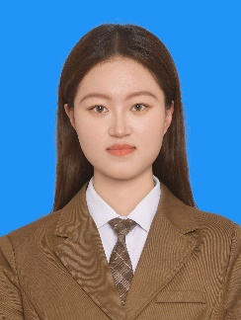

性别：女 联系电话：18392210201

生日：2002.05 电子邮箱：[3013421956@qq.com](mailto:3013421956@qq.com)

籍贯：西安榆林 政治面貌：共青团员

所在地：陕西西安 求职意向：护士

**教育背景**

2020.09 ~ 2024.07 西安医学院 护理专业 本科

* 主修课程：内科护理学、外科护理学、妇产科护理学、儿科护理学、生理学、药学、系统解剖学、组织与胚胎学、生物化学、病理学、基础护理学、健康评估、医学微生物学

**实践经历**

|  |  |  |
| --- | --- | --- |
| * 2020.09-2021.06 **易班技术部**进行实践 * 2020.10~2022.06 在**校南丁格尔志愿服务队**进行实践，多次参加学校组织的周末社区活动 | |  |
| * 2023.03.24~2023.03.27 参加西安草莓音乐节志愿者 |  | |

* 2023.07.06~2020.07.09 参加长安音乐节志愿者活动
* 2023.11.20~2023.12.03 参加**西安交通大学第一附属医院急诊年会**（表演）志愿者
* 2021.11 校级团体朗诵比赛**二等奖**

**实习经历**

|  |  |
| --- | --- |
| 2023.07~**至今**  **西安交通大学第一附属医院** | **实习护士** |
|  |  |

* 先后在心外科、心内科、普外科、内分泌、手术室等科室实习，轮转多个科室，掌握了临床各科病的常见诊治以及各科室专科知识及护理常规。掌握了静脉穿刺肌肉注射、皮下注射、静脉采血、动脉采血、脉压式冲封管、心电图的操作、微量泵的使用、电除颤等基础护理，能够做到准确无误操作。

**自我评价**

一本本科院校护理学专业生。具备一年多的护理经验，掌握了6个科室的临床表现、诊断和病理发展过程，临床实习期间，掌握了多项常见的护理操作技术，熟练使用多种医疗机械和治疗仪；掌握了静脉输液等项护理操作技术。在工作中，我保持高度的努力和热情，对待工作充满敬业精神。我也具备良好的自学能力，时刻保持对新知识的渴望和追求。